
MUNICIPIO DE CALVILLO
NOTAS A LOS ESTADOS FINANCIEROS
SEPTIEMBRE 2021

- INFORMACION CONTABLE
De conformidad al artículo 46, fracción I, inciso e) y Art. 49 de la Ley General de Contabilidad Gubernamental, así como a la normatividad emitida por el Consejo Nacional de Armonización Contable, a continuación, se presentan las notas a los estados financieros correspondientes a la cuenta pública del mes de septiembre 2021 con los siguientes apartados:

a) Notas de Desglose
b) Notas de Memoria
c) Notas de Gestión Administrativa

A) NOTAS DE DESGLOSE
Se revela, en este apartado, la composición del saldo de cada una de las cuentas con movimientos derivados de operaciones financieras y presupuestales del municipio durante el mes de septiembre 2021 .
- NOTAS AL ESTADO DE SITUACIÓN FINANCIERA

ACTIVO
- EFECTIVO Y EQUIVALENTES.
A continuación se relacionan las cuentas que integran el rubro de Efectivo y Equivalentes
CUENTA
CONCEPTO
1110
EFECTIVO Y EQUIVALENTES
IMPORTE
1111
EFECTIVO
$11,864.96
1112
BANCOS/TESORERÍA
$17,188,415.96
1114
INVERSIONES TEMPORALES (HASTA 3 MESES)
$12,741,834.95
TOTAL
$29,942,115.87

EFECTIVO
CUENTA
CONCEPTO
IMPORTE
1111
EFECTIVO
$11,846.96
1111-01
CAJA DIRECTO
$11,846.96
TOTAL
$11,846.96

BANCOS/TESORERIA
CUENTA CONTABLE | CUENTA BANCARIA | IMPORTE
1112-01-01-001 | DIRECTO INGRESOS PROPIOS CTA 0464781839 | $1,822,485.04
1112-01-01-003 | PARTICIPACIONES 2020 1083045966 | $4,982.00
1112-01-01-006 | NOMINA 2020 1090955399 | $1,491,012.11
1112-01-01-008 | RESARCITORIO 2020 1083045948 | $240,960,.35
1112-01-01-010 | RETENCIONES DE OBRA 2020 CTA. 01090955438 | $111,040.14
1112-01-01-011 | COVID CTA 1097769111 | $0.00
1112-01-01-012 | INGRESOS A LA SANTA CRUZ 2020 CTA 01097769102 | $4,814,425.63
1112-01-01-014 | RESARCITORIO 2021 CTA. 1121039803 | $574,508.09
1112-01-01-015 | CONVENIO IEA 1104425520 | $77,486.92
1112-01-01-016 | FISCALIZACION Y RECAUDACION 2021 CTA 1121039821 | $5.90
1112-01-01-017 | PARTICIPACIONES 2021 CTA 1121039830 | $1,205,926.13
1112-01-01-018 | IMPUESTO S/RENTA PARTICIPABLE 2021 1121039812 | $198,720,05
1112-01-01-019 | CULMINACION E INA. P. SANTA CRUZ 1135530389 | $2,404,198.95
1112-01-02-001 | BANCOMER 016683213 | $108,188.78
1112-01-02-002 | BANCOMER 0161473913 | $0.00
1112-01-02-014 | BANCOMER 0111229141 APOYOS | $23,081.02
1112-01-03-001 | AZTECA INGRESOS 01720120293400 | $161,955.18
1112-02-01-002 | FISM 2021 CTA. 1104425548 | $826,067.18
1112-03-01-002 | FORTAMUN 2021 CTA. 1104425539 | $3,123,324.49
TOTAL |  | $17,188,415.96

INVERSIONES TEMPORALES (HASTA 3 MESES)
En el periodo correspondiente al mes de septiembre del 2021 el municipio registró las siguientes cuentas con fondos de Afectación Específica e Inversiones Temporales.
CONTRATO DE INVERSION |  | 505632180 |  | $1,109,786.96
CONTRATO DE INVERSION |  | 505661889 |  | $36,584.10
CONTRATO DE INVERSION |  | 1136265110 |  | $0.00
CONTRATO DE INVERSION |  | 506311507 |  | $11,595,463.89
TOTAL |  |  |  | $12,741,834.95

- DERECHOS A RECIBIR EFECTIVO Y EQUIVALENTES Y BIENES O SERVICIOS A RECIBIR.
A continuación se relacionan las cuentas que integran el rubro de Derechos a Recibir Efectivo y Equivalentes y Bienes o servicios a recibir.
CUENTA
NOMBRE
IMPORTE
1120
DERECHOS A RECIBIR EFECTIVO O EQUIVALENTES
1122
CUENTAS POR COBRAR A CORTO PLAZO
$0.00
1123
DEUDORES DIVERSOS POR COBRAR A CORTO PLAZO
$1,920,968.51
1124
INGRESOS POR RECUPERAR A CORTO PLAZO
$70,500.00
1125
DEUDORES POR ANTICIPOS DE LA TESORERÍA A CORTO PLAZO
$40,901.72
1129
OTROS DERECHOS A RECIBIR EFECTIVO O EQUIVALENTES A CORTO
PLAZO
$2,058.00
TOTAL
$2,034,428.23

INGRESOS POR RECUPERAR
Al 30 de septiembre se cuenta con un saldo de $ 70,500.00 tienen su origen a partir del registro de convenios de pago de impuestos entre el municipio y el contribuyente
3. DERECHOS A RECIBIR
DEUDORES DIVERSOS.
El saldo de la cuenta de Deudores Diversos se compone de la siguiente manera:
a) DEUDORES POR ANTICIPOS A LA TESORERIA.
El mes de septiembre cuenta con un saldo de $ 40,901.72 correspondiente a fondos revolventes pendientes de reintegrar o comprobar.

b) DEUDORES DIVERSOS POR COBRAR A CORTO PLAZO.
CONCEPTO | MONTO
CONCEPTOS DE NOMINA | $ 5,538.00
GASTOS POR COMPROBAR Y VIATICOS | $ 30,000.00
PRESTAMOS A FONDOS FEDERALES POR PAGO DE IMPUESTOS | $ 1,870,262.10
OTROS DEUDORES | $ -
DEPENDENCIAS FONDO DIRECTO | $ 15,085.22
DEPENDENCIAS FONDO IV | $ 83.19
TOTAL | $ 1,920,968.51

En el rubro de OTROS DERECHOS A RECIBIR EFECTIVO O EQUIVALENTES A CORTO PLAZO se cuenta con un saldo de $2,058.00 que representa el monto de impuestos a favor del municipio.

El rubro de Derechos a recibir bienes o servicios se integra principalmente por Anticipo a contratistas de obras públicas y tienen vencimiento de plazo de menor o igual a 365 días y se compone de la siguiente manera:
1130
DERECHOS A RECIBIR BIENES O SERVICIOS
IMPORTE
1131
ANTICIPO A PROVEEDORES POR ADQUISICIÓN DE BIENES Y PRESTACIÓN
DE SERVICIOS A CORTO PLAZO
$800.00
1134
ANTICIPO A CONTRATISTAS POR OBRAS PÚBLICAS A CORTO PLAZO
$3,391,604.19
TOTAL
$3,392,404.19

En cuanto al Rubro de Derechos a Recibir Efectivo o Equivalentes a Largo Plazo el saldo de $141,072.98 representa los Depósitos en Garantía ante la Comisión Federal de Electricidad.
BIENES DISPONIBLES PARA SU TRANSFORMACION O CONSUMO.
4. BIENES DISPONIBLES
En el periodo correspondiente al mes de septiembre 2021, no se realizaron operaciones financieras relacionadas con Inventarios de Materias Primas para su transformación.

5. ALMACEN
En el periodo correspondiente al mes septiembre 2021, el municipio no registro operaciones financieras relacionadas con Almacén de Materiales y Suministros de Consumo.

INVERSIONES FINANCIERAS.
6. FIDEICOMISOS
En el periodo correspondiente al mes de septiembre 2021, no se asignaron recursos en los rubros de Fideicomisos, Mandatos y contratos Análogos.

7. INVERSIONES FINANCIERAS DE PARTICIPACIONES Y APORTACIONES DE CAPITAL
En el periodo correspondiente al mes de septiembre 2021, se cuenta con el saldo en la cuenta de inversión de participaciones y aportaciones de:

CONTRATO DE INVERSION | 0505632180 | $1,109,786.96
CONTRATO DE INVERSION | 505661889 | $36,584.10
CONTRATO DE INVERSION | 1136265110 | $0.00
CONTRATO DE INVERSION | 506311507 | $11,595,463.89
TOTAL |  | $12,741,834.95

8. BIENES MUEBLES E INMUEBLES
a) Desde el ejercicio 2020, se ha optado el criterio de registrar las adquisiciones de bienes muebles aplicando el criterio de contabilizar en activo cuyo costo unitario de adquisición sea igual o superior a 70 veces el valor diario de la Unidad de Medida y Actualización (UMA) y clasificando en gastos todo lo que sea menor a dicho monto.
En lo que refiere a depreciaciones, éstas no se han registrado debido a que se está trabajando en la conciliación entre el inventario físico y el saldo existente en contabilidad. Además, aún se encuentran en proceso de aprobación los criterios aplicables. Dentro de este punto se está trabajando en el módulo de Bienes Patrimoniales agregado recientemente al sistema informático donde se llevan a cabo los registros contables (SAACG – Sistema Automatizado de Administración y Contabilidad Gubernamental), está herramienta agilizará el trabajo relacionado con depreciaciones y registro de bienes patrimoniales.
b) En cumplimiento a las Reglas Específicas del Registro y Valoración del Patrimonio, toda obra que está en ejecución por parte del municipio es registrada en las cuentas de Activo No circulante de Construcciones en Proceso para su control.
Al cierre del mes de septiembre 2021, dichas cuentas tienen el saldo siguiente:

1 | CONSTRUCCIONES EN PROCESO EN BIENES DE DOMINIO PUBLICO | 6,040,859.15
2 | CONSTRUCCIONES EN PROCESO EN BIENES PROPIOS | 51,859,964.13
TOTAL |  | $ 57,900,823.28

9. ACTIVOS INTANGIBLES
Los activos intangibles y sus amortizaciones se encuentran en el mismo proceso de regularización que los bienes muebles.

ESTIMACIONES Y DETERIOROS
10. ESTIMACIONES
En el periodo correspondiente al mes de septiembre 2021, no registró operaciones financieras relacionadas con estimaciones y deterioros derivados de cuentas incobrables, activos biológicos, estimación de inventarios y cualquier otro que aplique

OTROS ACTIVOS
11. OTROS ACTIVOS
Otros Activos Circulantes se componen de las operaciones relacionadas con el Subsidio al Empleo pagado a los trabajadores pendiente de acreditar, dicho subsidio deriva de la aplicación de tarifas para determinar las retenciones que por ley se realizan al personal del municipio y el saldo al mes de septiembre es por la cantidad de $1,266.29
PASIVO
El Pasivo del Municipio de Calvillo al 30 de septiembre se integra de la siguiente forma:

- CUENTAS POR PAGAR

POR CONCEPTO DE SERVICIOS PERSONALES
En el mes de septiembre de 2021 los saldos pendientes de pago para este capítulo son de $0.00.

POR CONCEPTO DE MATERIALES Y SUMINISTROS; SERVICIOS GENERALES; BIENES MUEBLES, INMUEBLES E INTANGIBLES.
La cantidad total por pagar a proveedores es de $1,109,713.06 cuenta con una fecha de vencimiento menor a 365 días. Los detalles por proveedor se encuentran en el reporte analítico del pasivo.

POR CONCEPTO DE INVERSION PÚBLICA.
La cuenta de Contratistas por pagar, incluye el registro de anticipos de obra. Se integra por obras de fondos varios que incluyen recursos propios y federales y el saldo pendiente de pago es de $0.04.
TRANSFERENCIAS OTORGADAS POR PAGAR A CORTO PLAZO
Este saldo representa apoyos pendientes de liquidar por $263,127.72 al 30 de Septiembre del 2021.

RETENCIONES Y CONTRIBUCIONES POR PAGAR A CORTO PLAZO
IMPUESTOS A CARGO: Cuenta con un saldo de $3,920,406.42 que representa las retenciones realizadas a los trabajadores, por concepto de ISR por salarios, ISR por honorarios y arrendamiento, tanto de recursos propios como federales.

RETENCIONES A TERCEROS: Tiene un saldo de $458,744.47 compuesto de aportaciones al ISSSSPEA por parte de los trabajadores, retenciones sindicales, retenciones de inversión pública y aportaciones al Plan de Previsión Social a beneficio de los trabajadores.
DEVOLUCIONES DE LA LEY DE INGRESOS POR PAGAR A CORTO PLAZO
Al 30 de septiembre del 2021 el saldo de $78,000.00 representa un derecho pendiente a devolver.

DOCUMENTOS COMERCIALES POR PAGAR A CORTO PLAZO
El saldo al 30 de septiembre del 2021 por la cantidad de $489,792.64 representa adeudos a Acreedores Diversos, sueldos por pagar, previsión social por pagar a empleados del fondo directo y fondos federales, entre otros.

OTROS PASIVOS A CORTO PLAZO
El saldo de otros pasivos a corto plazo se compone de Ingresos por clasificar por $320,842.97 y de Otros Pasivos Circulantes por $2,106,990.65 que se integra por adeudos con otras dependencias así como adeudo del Fondo IV (Seguridad Pública) al Fondo Directo Municipal.

DEUDA PÚBLICA
El saldo de la Deuda Pública del Municipio al 30 de septiembre del 2021 se integra de la siguiente forma:
Porción a corto plazo de la Deuda Pública | $947,368.41
Deuda Pública a Largo Plazo | $11,052,631.66

2. FONDOS DE BIENES DE TERCEROS EN ADMINISTRACION Y/O GARANTIA
En el mes de septiembre 2021, no existen saldos en Fondos de Bienes de Terceros en Administración y/o en Garantía a corto y largo plazo

3. PASIVOS DIFERIDOS
La cuenta de Pasivos diferidos en el mes de septiembre 2021 no presenta movimientos.

II) NOTAS AL ESTADO DE ACTIVIDADES
INGRESOS DE GESTIÓN 9.9

9 10799.99 1079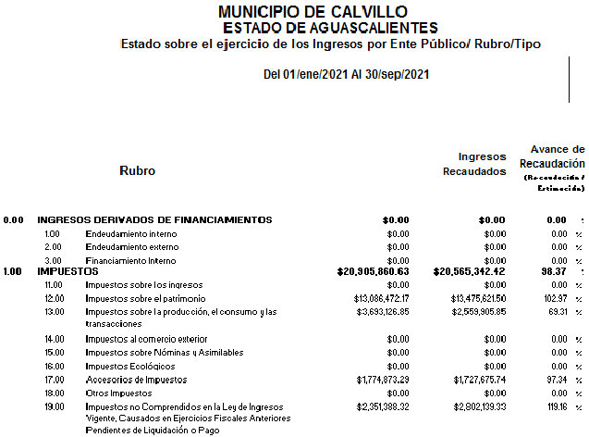
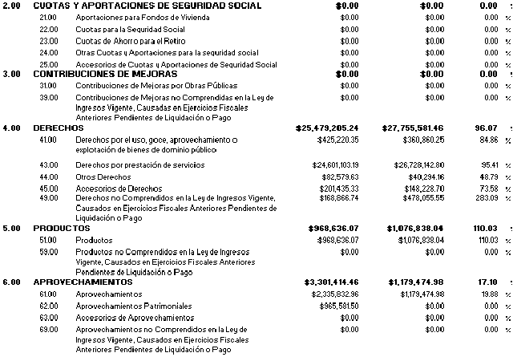

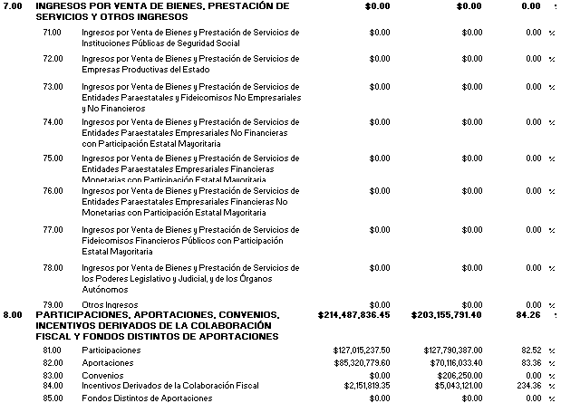

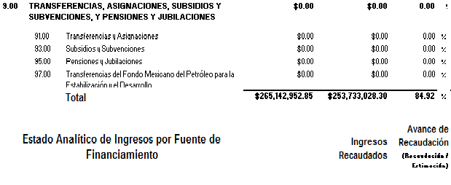
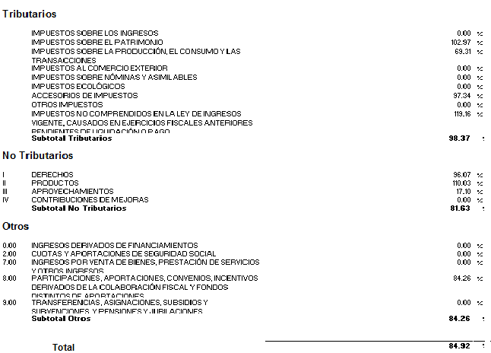

GASTOS Y OTRAS PÉRDIDAS

- GASTOS DE FUNCIONAMIENTO Y EXTRAORDINARIOS
En el mes de septiembre 2021, no existen partidas del gasto en las subcuentas que representen más del 10% del total de los gastos.

- NOTAS AL ESTADO DE VARIACIÓN EN LA HACIENDA PÚBLICA

MODIFICACIONES AL PATRIMONIO CONTRIBUIDO.
PATRIMONIO CONTRIBUIDO: En el mes de septiembre 2021, no se realizaron operaciones financieras que afectaran las cuentas relacionadas con este rubro

MODIFICACIONES AL PATRIMONIO GENERADO.
PATRIMONIO GENERADO: En el mes de agosto se tuvieron afectaciones a ejercicios anteriores en el resultado del ejercicio 2016.
En póliza D00280 del 01 de Septiembre del 2021 se registraron las rectificaciones al ejercicio 2017 por $163,863.63 (Ciento sesenta y tres mil ochocientos sesenta y tres pesos 63/100 m.n.) derivado de la omisión de cancelación de pasivo de la cuenta contable 2121-01-01-007 Laudos 2017; mismos que fueron pagados en ese año.
En póliza D00281 del 01 de Septiembre del 2021 se registró la rectificación al ejercicio 2016 por $269.57 (Doscientos sesenta y nueve pesos 57/100 m.n.) derivado de la la omisión de registro de gasto de jubilados y de la cuenta por cobrar, cuenta contable 1123-01-06-001 ISSSSPEA JUBILADOS; misma que fue pagada en ese año.
En póliza D00282 del 01 de Septiembre del 2021 se registró la rectificación al ejercicio 2017 $886.17 (Ochocientos ochenta y seis pesos 17/100 m.n.) derivado de la omisión de registro de gasto de jubilados y de la de cuenta por cobrar, cuenta contable 1123-01-06-001 ISSSSPEA JUBILADOS; misma que fue pagada en ese año.
En póliza D00283 del 01 de Septiembre del 2021 se registró la rectificación del ejercicio 2017 por $295.39 (Doscientos noventa y cinco pesos 39/100 m.n.) derivado de la omisión de registro de gasto de jubilados y de la cuenta por cobrar, cuenta contable 1123-01-06-001 ISSSSPEA JUBILADOS; misma que fue pagada en ese año.
En póliza D00284 del 01 de Septiembre del 2021 se registró la rectificación del ejercicio 2017 por $4894.37 (Cuatro mil ochocientos noventa y cuatro pesos 37/100 m.n.) derivado de la omisión de registro de gasto de jubilados y cancelación de deudores diversos, de la cuenta contable 1123-01-06-001 ISSSSPEA JUBILADOS; mismos que fueron pagados en ese año.
En póliza D00285 del 01 de Septiembre del 2021 se registró la rectificación del ejercicio 2019 por $5,008.57 (Cinco mil ocho pesos 57/100 m.n.) derivado de la omisión de registro de gasto del anticipo del 50% de póliza de defunción de jubilado C. Martín Everardo Morales Ortiz y de la cuenta de deudores diversos, cuenta contable 1123-01-06-001 ISSSSPEA JUBILADOS; mismos que fueron pagados en ese año.
En póliza D00286 del 01 de Septiembre del 2021 se registró la rectificación del ejercicio 2019 por $1,232.4 (Un mil doscientos treinta y dos pesos 40/100 m.n.) derivado de la omisión de cancelación de pasivo, cuenta contable 2121-01-01-001 Sueldos por pagar; mismos que fueron pagados en ese año.
En póliza D00322 del 14 de Septiembre del 2021 se registró la rectificación del ejercicio 2020 por $12,309.64 (Doce mil trescientos nueve pesos 64/100 m.n.) derivado de la cancelación de cheque número 054 a nombre de Guillermo Villalobos Saucedo, por concepto de finiquito, ya que no se presentó a su cita para recibir su cheque ante el Tribunal de Arbitraje del Estado de Aguascalientes y por tal motivo ya prescribió su derecho a emitir alguna reclamación sobre el mismo.
En póliza D00323 del 14 de Septiembre del 2021 se registró la rectificación del ejercicio 2014 por $256.35 (Doscientos cincuenta y seis pesos 35/100 m.n.) derivado de la diferencia de registro de gasto de seguro social del mes de diciembre del ejercicio 2014 y de la de cuenta por pagar, cuenta contable 2199-01-03-001 INSTITUTO MEXICANO DEL SEGURO SOCIAL; mismo que fue pagada en el año 2015.
En póliza D00324 del 14 de Septiembre del 2021 se registró la rectificación del ejercicio 2013 por $34,686.90 (Treinta y cuatro mil seiscientos ochenta y seis pesos 90/100 m.n.) derivado de la diferencia de registro de gasto de seguro social del mes de diciembre del ejercicio 2013 y de la cuenta por pagar, cuenta contable 2199-01-01-001 INSTITUTO MEXICANO DEL SEGURO SOCAL; mismo que fue pagado en el año 2014.

- NOTAS AL ESTADO DE FLUJOS DE EFECTIVO.

EFECTIVO Y EQUIVALENTES
- SALDOS INICIALES Y FINALES

Cuenta | Nombre de la Cuenta | ago-21 | sep-21
1110 | EFECTIVO Y EQUIVALENTES | $61,404,783.26 | $29,942,115.87
1111 | EFECTIVO | $13,864.15 | $11,864.96
1112 | BANCOS/TESORERÍA | $42,395,500.32 | $17,188,415.96
1113 | BANCOS/DEPENDENCIAS Y OTROS | $0.00 | $0.00
1114 | INVERSIONES TEMPORALES (HASTA 3 MESES) | $18,995,418.79 | $12,741,834.95
1115 | FONDOS CON AFECTACIÓN ESPECÍFICA | $0.00 | $0.00
1116 | DEPÓSITOS DE FONDOS DE TERCEROS EN GARANTÍA Y/O ADMINISTRACIÓN | $0.00 | $0.00
1119 | OTROS EFECTIVOS Y EQUIVALENTES | $0.00 | $0.00
 | TOTALES | $61,404,783.26 | $29,942,115.87

- CONCILIACION DE LOS FLUJOS DE EFECTIVO NETOS DE LAS ACTIVIDADES DE OPERACIÓN Y LOS SALDOS DE RESULTADOS DEL EJERCICIO (AHORRO/DESAHORRO)

CONCEPTO | AGOSTO 2021 | SEPTIEMBRE 2021
Resultados del Ejercicio Ahorro/ Desahorro | $ - | $ -
Movimientos de partidas (o rubros) que no afectan al efectivo | $ - | $ -
Depreciación | $ - | $ -
Amortización | $ - | $ -
Incremento en las provisiones | $ - | $ -
Incremento en inversiones producido por revaluación | $ - | $ -
Ganancia/perdida en venta de bienes muebles, inmuebles e intangibles | $ - | $ -
Incremento en cuentas por cobrar | $ - | $ -
Flujos de Efectivo Netos de las Actividades de Operación | $ - | $ -
V. CONCILIACIÓN ENTRE LOS INGRESOS PRESUPUESTARIOS Y CONTABLES, ASI COMO ENTRE LOS EGRESOS PRESUPUESTARIOS Y LOS GASTOS CONTABLES.

INGRESOS PRESUPUESTARIOS Y CONTABLES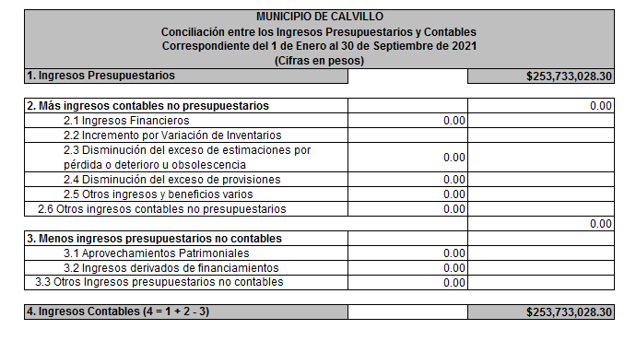

- EGRESOS PRESUPUESTARIOS Y GASTOS CONTABLES
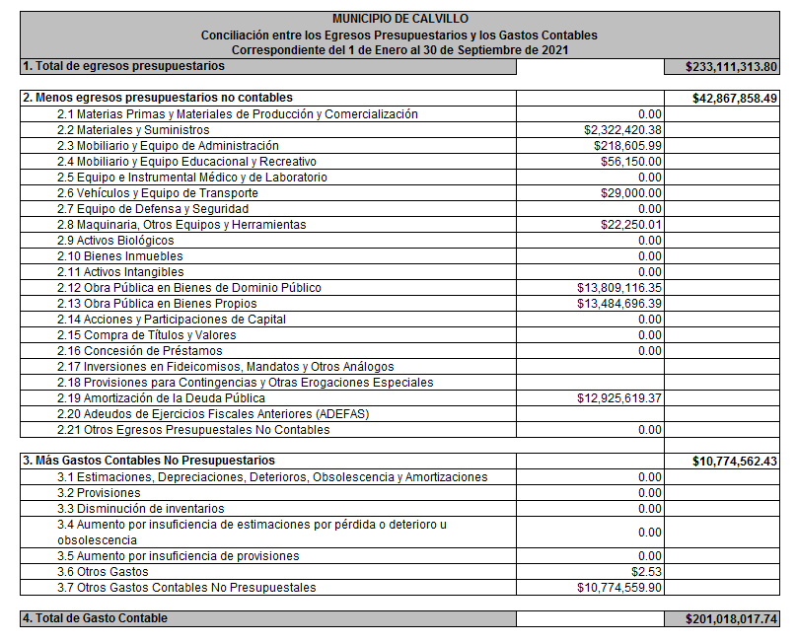

- NOTAS DE MEMORIA (CUENTAS DE ORDEN)

Cuentas de Orden contables y Presupuestarias.
Contables: Juicios. Incluye el registro de provisión de posibles laudos laborales en las cuentas de orden.
Presupuestales:
CUENTAS DE ORDEN PRESUPUESTARIAS

LEY DE INGRESOS | A SEPTIEMBRE 2021
LEY DE INGRESOS ESTIMADA | $265,142,952.85
LEY DE INGRESOS POR EJECUTAR | $45,040,256.06
MODIFICACIONES A LA LEY DE INGRESOS ESTIMADA | $33,630,331.51
LEY DE INGRESOS DEVENGADA | $253,733,028.30
LEY DE INGRESOS RECAUDADA | $253,733,028.30
PRESUPUESTO DE EGRESOS
PRESUPUESTO DE EGRESOS APROBADO | $265,142,952.84
PRESUPUESTO DE EGRESOS POR EJERCER | $27,344,385.84
MODIFICACIONES AL PRESUPUESTO DE EGRESOS APROBADO | $33,630,331.51
PRESUPUESTO DE EGRESOS COMPROMETIDO | $271,428,898.51
PRESUPUESTO DE EGRESOS DEVENGADO | $233,111,313.80
PRESUPUESTO DE EGRESOS EJERCIDO | $231,048,624.24
PRESUPUESTO DE EGRESOS PAGADO | $231,043,086.24

C) NOTAS DE GESTIÓN ADMINISTRATIVA.
- Introducción.
Los estados financieros de los entes públicos proveen de información financiera a los principales usuarios de esta, al congreso y a los ciudadanos.
El objetivo del presente documento es la revelación del contexto y de los aspectos económicos – financieros más relevantes que influyen en las decisiones del periodo, y que deberán ser considerados en la elaboración de los estados financieros para la mayor comprensión de estos y sus particularidades.
- Panorama económico y financiero.
Panorama económico federal.
Para 2021, se espera un crecimiento de 6.0%, en tanto que para 2022 se anticipa un crecimiento de 3.0%. Ante la incertidumbre que persiste alrededor de la dinámica prevista para la actividad económica, se considera que el crecimiento podría ubicarse entre 5.0 y 7.0% en 2021 y entre 2.0 y 4.0% en 2022. La previsión central para 2021 refleja tanto un mejor desempeño de la economía en el primer trimestre del año respecto de lo previamente anticipado, como la expectativa de que a partir del segundo trimestre la recuperación gradual de la economía se presente con un ritmo más elevado. Esto por el efecto de la fortaleza de la demanda externa, particularmente ante el cuantioso estímulo fiscal otorgado en Estados Unidos, y por la reactivación de la interna ante los mayores avances en el proceso de vacunación de la población y la gradual eliminación de las restricciones a la movilidad adoptadas para hacer frente a la pandemia. La previsión para 2022 mantiene la perspectiva de una convergencia hacia un crecimiento inercial en ese año.
En el primer trimestre del año la economía mexicana mostró una desaceleración en su ritmo de recuperación ante el recrudecimiento de la pandemia que se observó entre diciembre del año anterior y febrero del presente año, así como por otros factores transitorios. No obstante, aunque permanecen riesgos en torno a la pandemia, esta ha ido cediendo paulatinamente en el país y se ha avanzado en la campaña de vacunación, lo que ha permitido la flexibilización de las restricciones implementadas ante la emergencia de salud. Lo anterior, junto con el anuncio de cuantiosos estímulos fiscales en Estados Unidos, sugiere que la recuperación de la economía del país se acelerará en los próximos trimestres. Sin embargo, se siguen enfrentando desafíos para lograr una reactivación más expedita, duradera y generalizada de la demanda interna y del mercado laboral. Lo anterior se da en un contexto en el que existe incertidumbre acerca del comportamiento de la inflación y las tasas de interés de largo plazo globales que puede dar lugar a episodios de volatilidad en los mercados financieros internacionales y que podría tener consecuencias sobre los flujos de capital hacia economías emergentes. La Junta de Gobierno determinará una postura monetaria con el objetivo de garantizar el ajuste ordenado de los precios relativos, los mercados financieros y de la economía en su conjunto, así como asegurar la convergencia de la inflación a la meta del 3% y el anclaje de las expectativas inflacionarias. (Fuente Banco de México)

Panorama económico local.
A medida que transcurrieron los últimos trimestres se dieron cambios en lo que se espera para las economías de cada una de las 32 entidades de la República Mexicana. Esto se explica porque se materializaron algunas situaciones mas no otras de aquellas que se toman en cuenta para elaborar los pronósticos.
En los primeros días de este 2021, y a partir de indicadores del último trimestre del 2020, la Dirección de Estudios Económicos de Citibanamex estimó que la economía de Aguascalientes crecería este 2021 en 3.9%. Para su segundo análisis del año en curso, que publicó en marzo, y tomando en consideración lo sucedido en los primeros tres meses del mismo, ubicó el pronóstico para finales de este 2021 en 6.2%
En la última edición de su Examen de la Situación Económica de México, que hoy dio a conocer, el grupo financiero que se elaboró a partir de los datos del segundo trimestre de este año, se espera que el Producto Interno Bruto (PIB) del estado de Aguascalientes crezca 6.3% en 2021.
El último documento no difiere casi nada del anterior, pues de un avance en la economía estatal del 6.2% se pasa a 6.3%. Sin embargo, sí difieren los dos análisis en algo sustancial. Y es que mientras en el análisis de marzo, el estado de Aguascalientes se situaba en el segundo lugar con el mayor crecimiento, para el de este mes de julio se le ubica en el lugar 11.
El pronóstico de Citibanamex publicado en marzo colocó al estado de Coahuila como el que tendría el mayor crecimiento económico este 2021, con un avance del 7%. Luego estuvo Aguascalientes, con el ya mencionado 6.2%.
Pero en el análisis que hoy se dio a conocer, al estado de Aguascalientes se le ubica para este 2021 en el lugar 11, con incremento del 6.3%. Si el pronóstico de Citibanamex se materializa, se verá entonces rebasado por los estados de Quintana Roo (+11.4%), Baja California Sur (+11.1%), Baja California (+8%), Coahuila (+7.5%), Chihuahua y Querétaro (+7.2%), Nuevo León (+7.1%), Guerrero, Jalisco y Puebla (+6.4%).
3.2%, el crecimiento anual promedio del 2022 al 2025, ligeramente superior al promedio nacional
Para los próximos cuatro años, Citibanamex estima que el crecimiento de las economías estatales será más bien débil, ya que no se vislumbran condiciones que impulsen de manera significativa la productividad y la inversión en el país.
El grupo financiero ubica el crecimiento promedio del PIB para los años de 2022 a 2025 en 2.2% en todo el país, en tanto que para este 2021 estima un avance del 5.9%, que contrasta con el -8.3% del 2020 y el -0.2% del 2019.
En el caso concreto de Aguascalientes, el pronóstico es que su economía crezca a un ritmo promedio anual de 3.2% entre 2022 y 2025. Se vería superado por lo que se espera para Quintana Roo (+7.3%), Baja California Sur (+6.3%) y Baja California (+3.4%).
- Autorización e historia.

- Fecha de creación del ente.

El municipio de Calvillo es libre y soberano en su régimen interior, pero perteneciente a un sistema estatal y federal de conformidad con el artículo 115 de la Constitución Política de los Estados Unidos Mexicanos. Se rige por su código municipal de Calvillo Ags.

- Principales cambios en su estructura.

La Villa de Calvillo fundada el 18 de noviembre de 1771 y nombrada Valle de Huéjucar en febrero de 1848. Se rige por su código municipal de Calvillo, Ags. con última modificación el día 26 de octubre de 2015, publicado en el periódico oficial del estado de Aguascalientes en su número 43, primera sección.

- Organización y objeto social:

- Objeto social.
De conformidad con la fracción II del artículo 115 de la Constitución Política de los Estados Unidos Mexicanos.
“II. Los municipios estarán investidos de personalidad jurídica y manejarán su patrimonio conforme a la ley. Los ayuntamientos tendrán facultades para aprobar, de acuerdo con las leyes en materia municipal que deberán expedir las legislaturas de los Estados, los bandos de policía y gobierno, los reglamentos, circulares y disposiciones administrativas de observancia general dentro de sus respectivas jurisdicciones, que organicen la administración pública municipal, regulen las materias, procedimientos, funciones y servicios públicos de su competencia y aseguren la participación ciudadana y vecinal. El objeto de las leyes a que se refiere el párrafo anterior será establecer: a) Las bases generales de la administración pública municipal y del procedimiento administrativo, incluyendo los medios de impugnación y los órganos para dirimir las controversias entre dicha administración y los particulares, con sujeción a los principios de igualdad, publicidad, audiencia y legalidad; b) Los casos en que se requiera el acuerdo de las dos terceras partes de los miembros de los ayuntamientos para dictar resoluciones que afecten el patrimonio inmobiliario municipal o para celebrar actos o convenios que comprometan al Municipio por un plazo mayor al periodo del Ayuntamiento; c) Las normas de aplicación general para celebrar los convenios a que se refieren tanto las fracciones III y IV de este artículo, como el segundo párrafo de la fracción VII del artículo 116 de esta Constitución; d) El procedimiento y condiciones para que el gobierno estatal asuma una función o servicio municipal cuando, al no existir el convenio correspondiente, la legislatura estatal considere que el municipio de que se trate esté imposibilitado para ejercerlos o prestarlos; en este caso, será necesaria solicitud previa del ayuntamiento respectivo, aprobada por cuando menos las dos terceras partes de sus integrantes; y e) Las disposiciones aplicables en aquellos municipios que no cuenten con los bandos o reglamentos correspondientes. Las legislaturas estatales emitirán las normas que establezcan los procedimientos mediante los cuales se resolverán los conflictos que se presenten entre los municipios y el gobierno del estado, o entre aquéllos, con motivo de los actos derivados de los incisos c) y d) anteriores;”

- Principal actividad.

Las que se derivan de sus facultades y obligaciones establecidas en la fracción V artículo 115 de la Constitución Política de los Estados Unidos Mexicanos.

“V. Los Municipios, en los términos de las leyes federales y Estatales relativas, estarán facultados para: a) Formular, aprobar y administrar la zonificación y planes de desarrollo urbano municipal; b) Participar en la creación y administración de sus reservas territoriales; c) Participar en la formulación de planes de desarrollo regional, los cuales deberán estar en concordancia con los planes generales de la materia. Cuando la Federación o los Estados elaboren proyectos de desarrollo regional deberán asegurar la participación de los municipios; d) Autorizar, controlar y vigilar la utilización del suelo, en el ámbito de su competencia, en sus jurisdicciones territoriales; e) Intervenir en la regularización de la tenencia de la tierra urbana; f) Otorgar licencias y permisos para construcciones; g) Participar en la creación y administración de zonas de reservas ecológicas y en la elaboración y aplicación de programas de ordenamiento en esta materia; h) Intervenir en la formulación y aplicación de programas de transporte público de pasajeros cuando aquellos afecten su ámbito territorial; e i) Celebrar convenios para la administración y custodia de las zonas federales. En lo conducente y de conformidad a los fines señalados en el párrafo tercero del artículo 27 de esta Constitución, expedirán los reglamentos y disposiciones administrativas que fueren necesarios. Los bienes inmuebles de la Federación ubicados en los Municipios estarán exclusivamente bajo la jurisdicción de los poderes federales, sin perjuicio de los convenios que puedan celebrar en términos del inciso i) de esta fracción”

- Ejercicio fiscal

El ejercicio fiscal del ente público comprende del 01 de enero del 2021 al 31 de diciembre del 2021.

- Régimen jurídico

El aplicable a los municipios en los términos del artículo primero de la Ley Orgánica Municipal del Estado de Aguascalientes que a letra dice:
“El Municipio Libre, investido de personalidad jurídica propia, en los términos de la Constitución Política de los Estados Unidos Mexicanos y la Constitución Política Local, es la base de la división territorial y de la organización política y administrativa del Estado.”

- Consideraciones fiscales del ente.
Las obligaciones fiscales a cargo del ente público son las determinadas por los contribuyentes clasificados como personas morales con fines no lucrativos.

- Estructura organizacional básica. De conformidad con El Código del Municipio de Calvillo, Ags. la estructura organizacional básica del poder ejecutivo de la administración pública municipal es la siguiente.
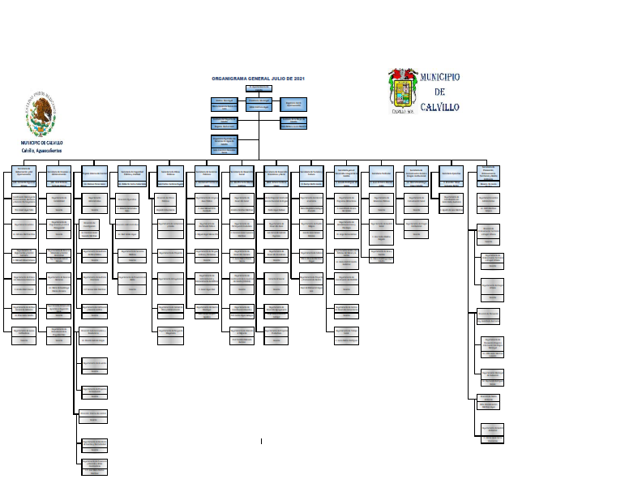

- Fideicomisos, mandatos y análogos de los cuales es fideicomitente o fiduciario.
El ente municipio de Calvillo, no cuenta con fideicomisos, mandatos o análogos para la integración de su patrimonio.

- Bases para la preparación de los estados financieros

- Los presentes estados contables se encuentran expresados en moneda nacional, elaborados de conformidad con las disposiciones de la Ley General de Contabilidad Gubernamental, que entró en vigor el 01 de febrero del 2009 y a las reformas publicadas el día 12 de noviembre del 2012, así como los documentos complementarios emitidos por el Consejo Nacional de Armonización Contable (CONAC) y que son aplicables a la fecha de dichos estados, destacando lo siguiente:
En publicación del 16 de mayo del 2013 en el DOF, se establecieron los plazos para realizar los registros contables con base a las Reglas de Registro y Valoración del Patrimonio, por lo que la política de depreciación de activos no circulantes se deberá efectuar a más tardar el día 31 de enero del 2014.
Mediante publicación en el DOF del día 08 de agosto del 2013 fueron reformadas las normas y metodología para la determinación de los momentos contables de los ingresos, por lo que los ingresos presupuestarios deberán registrar el ingreso devengado y recaudado en forma simultánea al momento de la percepción del recurso, salvo por los ingresos por venta de bienes y servicios y aportaciones.

- Los presentes estados contables han sido elaborados a partir de la información generada por el SAACG.NET (Sistema Automatizado de Administración y Contabilidad Gubernamental) por la Secretaria de Finanzas y Administración y de su organismo descentralizado Operador del agua del Municipio de Calvillo. Misma que se transforma automáticamente en registros contables por el mencionado sistema, los cuales se realizan mediante reconocimiento a costo histórico y reconociendo el efecto contable y presupuestal de las operaciones realizadas por el ente público, conforme a los documentos emitidos por el Consejo Nacional de Armonización Contable (CONAC) en atención a los criterios emitidos en relación a los centros de registro previstos en el Manual de Contabilidad Gubernamental, al que hace referencia el artículo tercero transitorio, fracción IV de la Ley de Contabilidad Gubernamental, entendiendo estos centros como cada una de las áreas administrativas donde ocurren las transacciones económico/financieras y, por lo tanto, desde donde se introducen los momentos o eventos previamente seleccionados de los procesos administrativos, correspondientes. La introducción de datos debe generarse automáticamente y es responsabilidad de los titulares de los centros mencionados al inicio de este párrafo, la veracidad y oportunidad de la información que incorporen al sistema, para ello cuentan con normas, procedimientos de control interno que les permita asegurar el proceso.

- Postulados básicos.
Los postulados básicos aplicables a la administración municipal;
- Sustancia económica.
Es el reconocimiento contable de las transacciones, transformaciones internas y otros eventos, que afectan económicamente al ente público y delimitan la operación del SAACG.NET

- Entes públicos
Para los ayuntamientos de los municipios dependencias y organismos descentralizados.

- Existencia permanente.
La actividad del ente público se establece con tiempo indefinido, salvo disposición legal que especifique lo contrario.

- Revelación suficiente
Los estados y la información financiera deben mostrar amplia y claramente la situación financiera y los resultados del ente público.

- Importancia relativa.
La información debe mostrar los aspectos importantes de la entidad que fueron reconocidos contablemente.

- Registro e integración presupuestaria.
La información presupuestaria de los entes públicos se integra en la contabilidad en los mismos términos que se presenta en la ley de ingresos y el presupuesto de egresos, de acuerdo a la naturaleza económica que le corresponda. El registro presupuestario del ingreso y del egreso en los entes públicos se debe reflejar en la contabilidad, considerando para sus efectos patrimoniales y su vinculación con las etapas presupuestarias correspondientes.

- Consolidación de la información financiera
Los estados financieros de los entes públicos deberán presentar de manera consolidada la situación financiera, los resultados de operación, el flujo de efectivo o los cambios en la situación financiera y las variaciones a la Hacienda Pública, como si se tratará de un solo ente público. La consolidación se lleva a cabo sumando aritméticamente la información patrimonial que se genera de la contabilidad del ente público en los sistemas de registro, en este caso SAACG.NET, considerando los efectos de eliminación de aquellas operaciones que dupliquen su efecto.

- Devengo contable
Los registros contables de los entes públicos se llevaran con base acumulativa, el ingreso devengado, es el momento contable que se realiza cuando existe jurídicamente el derecho de cobro de impuestos, derechos, productos, aprovechamientos y otros ingresos registrados en la Ley del Ingresos del municipio de Calvillo; EL gasto devengado, es el momento contable que refleja el reconcomiendo de una obligación de pago a favor de terceros por la recepción de conformidad de bienes, servicios y obra pública contratados, así como de las obligaciones que derivan de tratados, leyes, decretos resoluciones y sentencias definitivas.

- Valuación
Todos los eventos que afecten económicamente al ente público deben ser cuantificadas en términos monetarios y se registran al costo históricos o valor económico más objetivo registrándose en moneda nacional.

- Dualidad económica
El ente público debe reconocer en la contabilidad, la representación de las transacciones u algún otro evento que afecte su situación financiera, su composición por los recursos asignados para el logro de sus fines y por sus fuentes, conforme a los derechos y obligaciones.

- Consistencia.
Ante la existencia de operaciones similares en un ente público debe corresponder un mismo tratamiento contable, el cual debe permanecer a través del tiempo, en tanto no cambie la esencia económica de las operaciones.

- Normatividad Supletoria.
En virtud de la normatividad emitida por el CONAC aplicable a este ayuntamiento, no se ha requerido la aplicación de normatividad supletoria en materia de contabilidad gubernamental.

- Hasta el ejercicio 2012, el ayuntamiento registraba contablemente el gasto devengado en el momento contable que refleja el reconocimiento de una obligación de pago a favor de terceros, por la recepción de conformidad de bienes, servicios y obra pública contratados, a partir del 2013 el ayuntamiento de Calvillo registro contablemente como gasto devengados las obligaciones que derivan de sus obligaciones.

- Políticas de Contabilidad Significativas.

- El Municipio de Calvillo no realiza la actualización de los activos, pasivos y hacienda pública.
- El Municipio de Calvillo no contempla la realización de operaciones que impliquen el pago en moneda extranjera
- No se tienen inversiones en acciones de compañías subsidiarias y asociadas
- El ente público no vende ni transforma inventarios.
- Provisiones; no se tienen identificados conceptos o hechos respectos de los cuales sea necesario el registro de provisiones adicionales a las registradas.

- Posición en moneda extranjera y protección por riesgo cambiario.
No se realizan operaciones en moneda extranjera, por lo que no se tiene obligaciones o derechos de esta naturaleza.

- Reporte Analítico del Activo.
- Vida útil o porcentajes de depreciación, deterioro o amortización utilizados en los diferentes tipos de activos.

- Cambios en el porcentaje de depreciación o valor residual de los activos

- Importe de los gastos capitalizados en el ejercicio, tanto financieros, como de investigación y desarrollo.
En el presente ejercicio no se capitalizaron gastos financieros.

- Riesgos por tipo de cambio o tipo de interés de las inversiones financieras.
No se cuenta con inversiones financieras de las cuales deriven riesgos por tipo de cambio y tasas de interés.
- Valor activado en el ejercicio de los bienes construidos por la entidad.
Valor activado en el ejercicio de los bienes construidos por la entidad.
- Otras circunstancias de carácter significativo que afecten al activo, tales como bienes en garantía señalados en embargos, litigios, títulos de inversiones entregados en garantías, baja significativa del valor de inversiones financieras, etc.
Las únicas circunstancias que afectan al activo son los litigios laborales que se encuentran registrados en las cuentas de orden.

- Desmantelamiento de Activos, procedimientos, ampliaciones, efectos contables.
No se ha realizado desmantelamiento de activos.
- Administración de Activos
- Administración de activos, planeación de objetivo de que el ente los utilice de la manera más efectiva.

- Fideicomisos Mandatos y Análogos.
La entidad no cuenta con fideicomisos, mandatos y análogos.

- Reporte de recaudación.
- Análisis del comportamiento de la recaudación correspondiente al ente público o cualquier tipo de ingreso, de forma separada los ingresos locales de los federales.

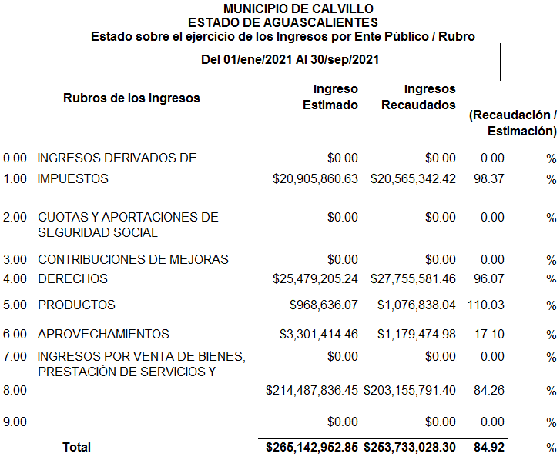

- Información sobre la Deuda y el Reporte Analítico de la Deuda

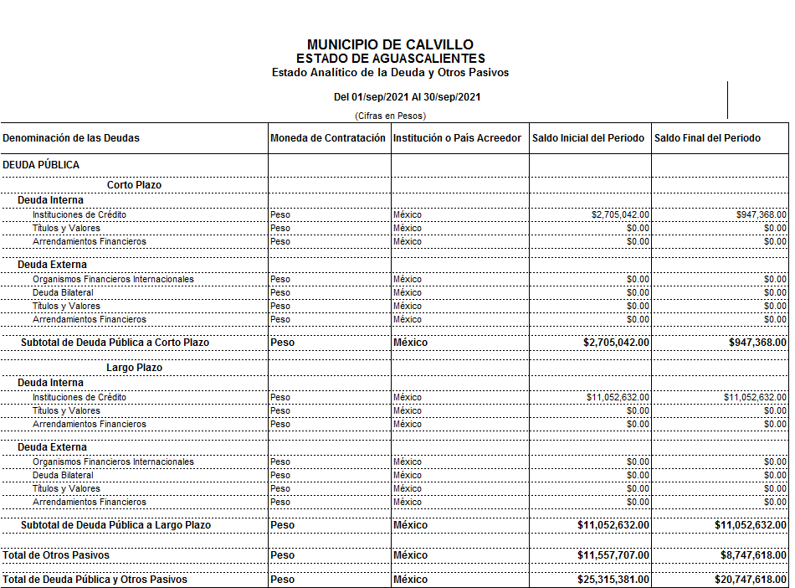

- Calificaciones otorgadas
Para el ejercicio fiscal 2021 no existe calificaciones otorgadas por instituciones autorizadas.
- Proceso de Mejora
No se han implementado procesos de mejora en el ejercicio 2021.

- Información por Segmentos
No se considera necesario segmentar la información de los entes públicos.

- Eventos posteriores al cierre
No existen eventos posteriores al cierre

- Partes relacionadas
No existen operaciones con partes relacionadas.

- Responsabilidad Sobre la Presentación Razonable de la Información Contable

“Bajo protesta de decir verdad declaramos que los estados financieros y sus notas, son razonablemente correctos y son responsabilidad del emisor

Lic. Jesús Díaz Rubio
PRESIDENTE MUNICIPAL
Lic. Ma Inosencia Ramos de Lara
SINDICO MUNICIPAL

L.A.E. José Antonio Carbajal Alonso
SECRETARIO de FINANZAS y ADMINISTRACIÓN

Ma. Consuelo Muñoz Hernández
COMISIÓN de ADMINISTRACIÓN y HACIENDA PÚBLICA

